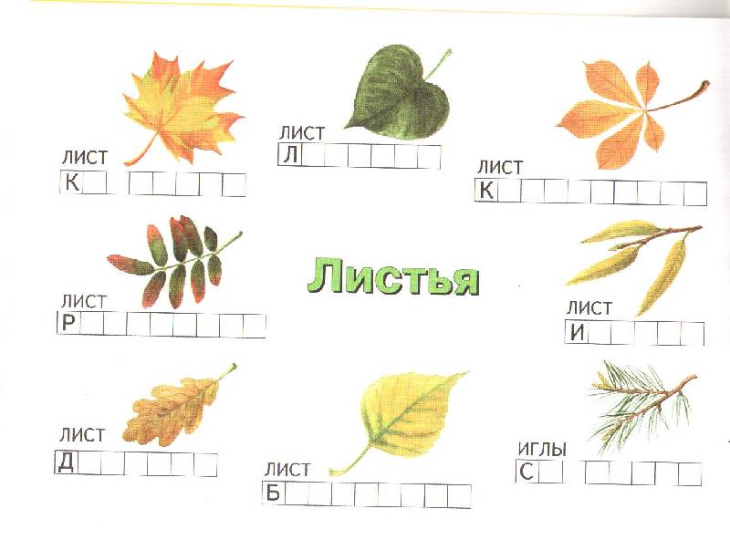
Занятие №4. Осень. Звук [о], буква О,о.
1.Назови листья.
У клена – кленовые,
У березы - …
У липы - …
У дуба - …
У ивы - …
У рябины - …
У тополя - …

2. Прочитай слова. Определи место звука [о] в словах (начало, середина, конец).

компас
горы
поле
осень
дождь
крот
лошадь
ролики
бегемот
совушка

3.Рассмотри картинку. Составь рассказ.
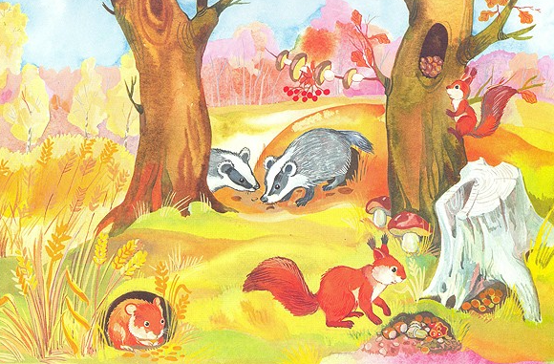

4. Найди лишнее слово в каждой строчке. Объясни свой выбор.
Сентябрь, август, ноябрь, октябрь.
Пасмурный, ясный, ненастный.
Зима, весна, сентябрь, лето.
Сыроежка, подберезовик, мухомор.
Сосна, ель, кедр, лиственница.

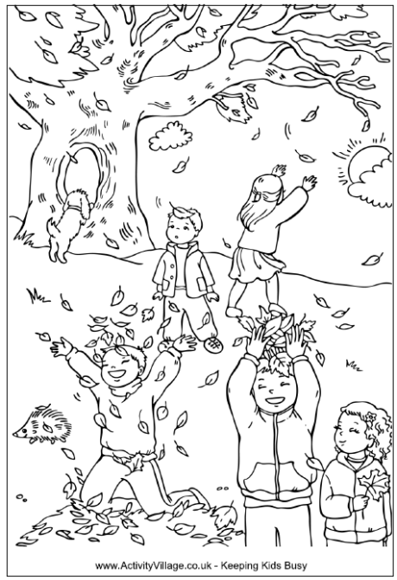
5. Продолжи предложения.
Осенью холодает, и …
На улице идет дождь, поэтому …
Я люблю золотую осень, потому что …

6. Узнай слово по признаку (действию).
Высохшая, пожелтелая, пожухлая…
Кружатся, краснеют, опадают - …
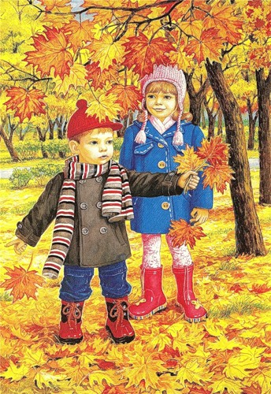
Накрапывает, льет, барабанит - …
Холодный, порывистый, сильный - …
7. Исправь ошибки в предложениях.
Маша испачкала сапоги, их надо постирать.
Ноябрь – второй месяц осени.
Медведь залег спать в нору.
Если птицы улетают на юг - наступает весна.
8. Составь предложения. Начерти схемы.
Урожай, на, осенью, полях, убирают. ____________________________________
Осени, снег, в, выпадает, конце. ____________________________________
Опадают, листья, желтеют, яркие, и. ____________________________________

Используемые источники:
http://www.activityvillage.co.uk/catching-leaves-coloring-page.gif осень
http://msbook.ru/catalog/books/978-5-86775-140-1 Осень. Животный мир
http://img-fotki.yandex.ru/get/5410/103064218.1ea/0_67f7b_b34fd99b_L Дети в парке
http://img.labirint.ru/images/comments_pic/1020/01labogir1274558301.jpg Листья
Гойжа. Н.В. Интенсивный курс подготовки к школе/Н.В. Гойжа.-2-е изд., испр.-М.: Айрис-пресс, 2007.-320с.: ил.-(Внимание: дети!).
Крупенчук О.И. Научите меня говорить правильно!/ Комплексная методика подготовки ребенка к школе. –СПб.: Издательский Дом «Литера», 2010. – 208с.: ил. – (Серия «Уроки логопеда»).
Нефедова Е.А., Узорова О.В. Готовимся к школе. Практическое пособие для подготовки детей. – М.: Аквариум, 1997, 400с.
Козырева Л.М. Составь предложение: рабочая тетрадь: приложение к пособию «Мы читаем по слогам»/ Л.М. Козырева. - М. : Издательство «ГНОМ и Д», 2006.-32с.
Карпова С.И., Мамаева В.В. Развитие речи и познавательных способностей дошкольников 6-7 лет. – СПб.: Речь; М.: Сфера, 2010. – 181 с., илл.

